BỘ QUỐC PHÒNG

BỘ QUỐC PHÒNG  Số: 93/2018/TT-BQP | CỘNG HÒA XÃ HỘI CHỦ NGHĨA VIỆT NAM  Độc lập - Tự do - Hạnh phúc  Hà Nội, ngày 12 tháng 7 năm 2018

THÔNG TƯ
Bãi bỏ một phần các văn bản quy phạm pháp luật
về quân sự, quốc phòng do Bộ trưởng Bộ Quốc phòng ban hành
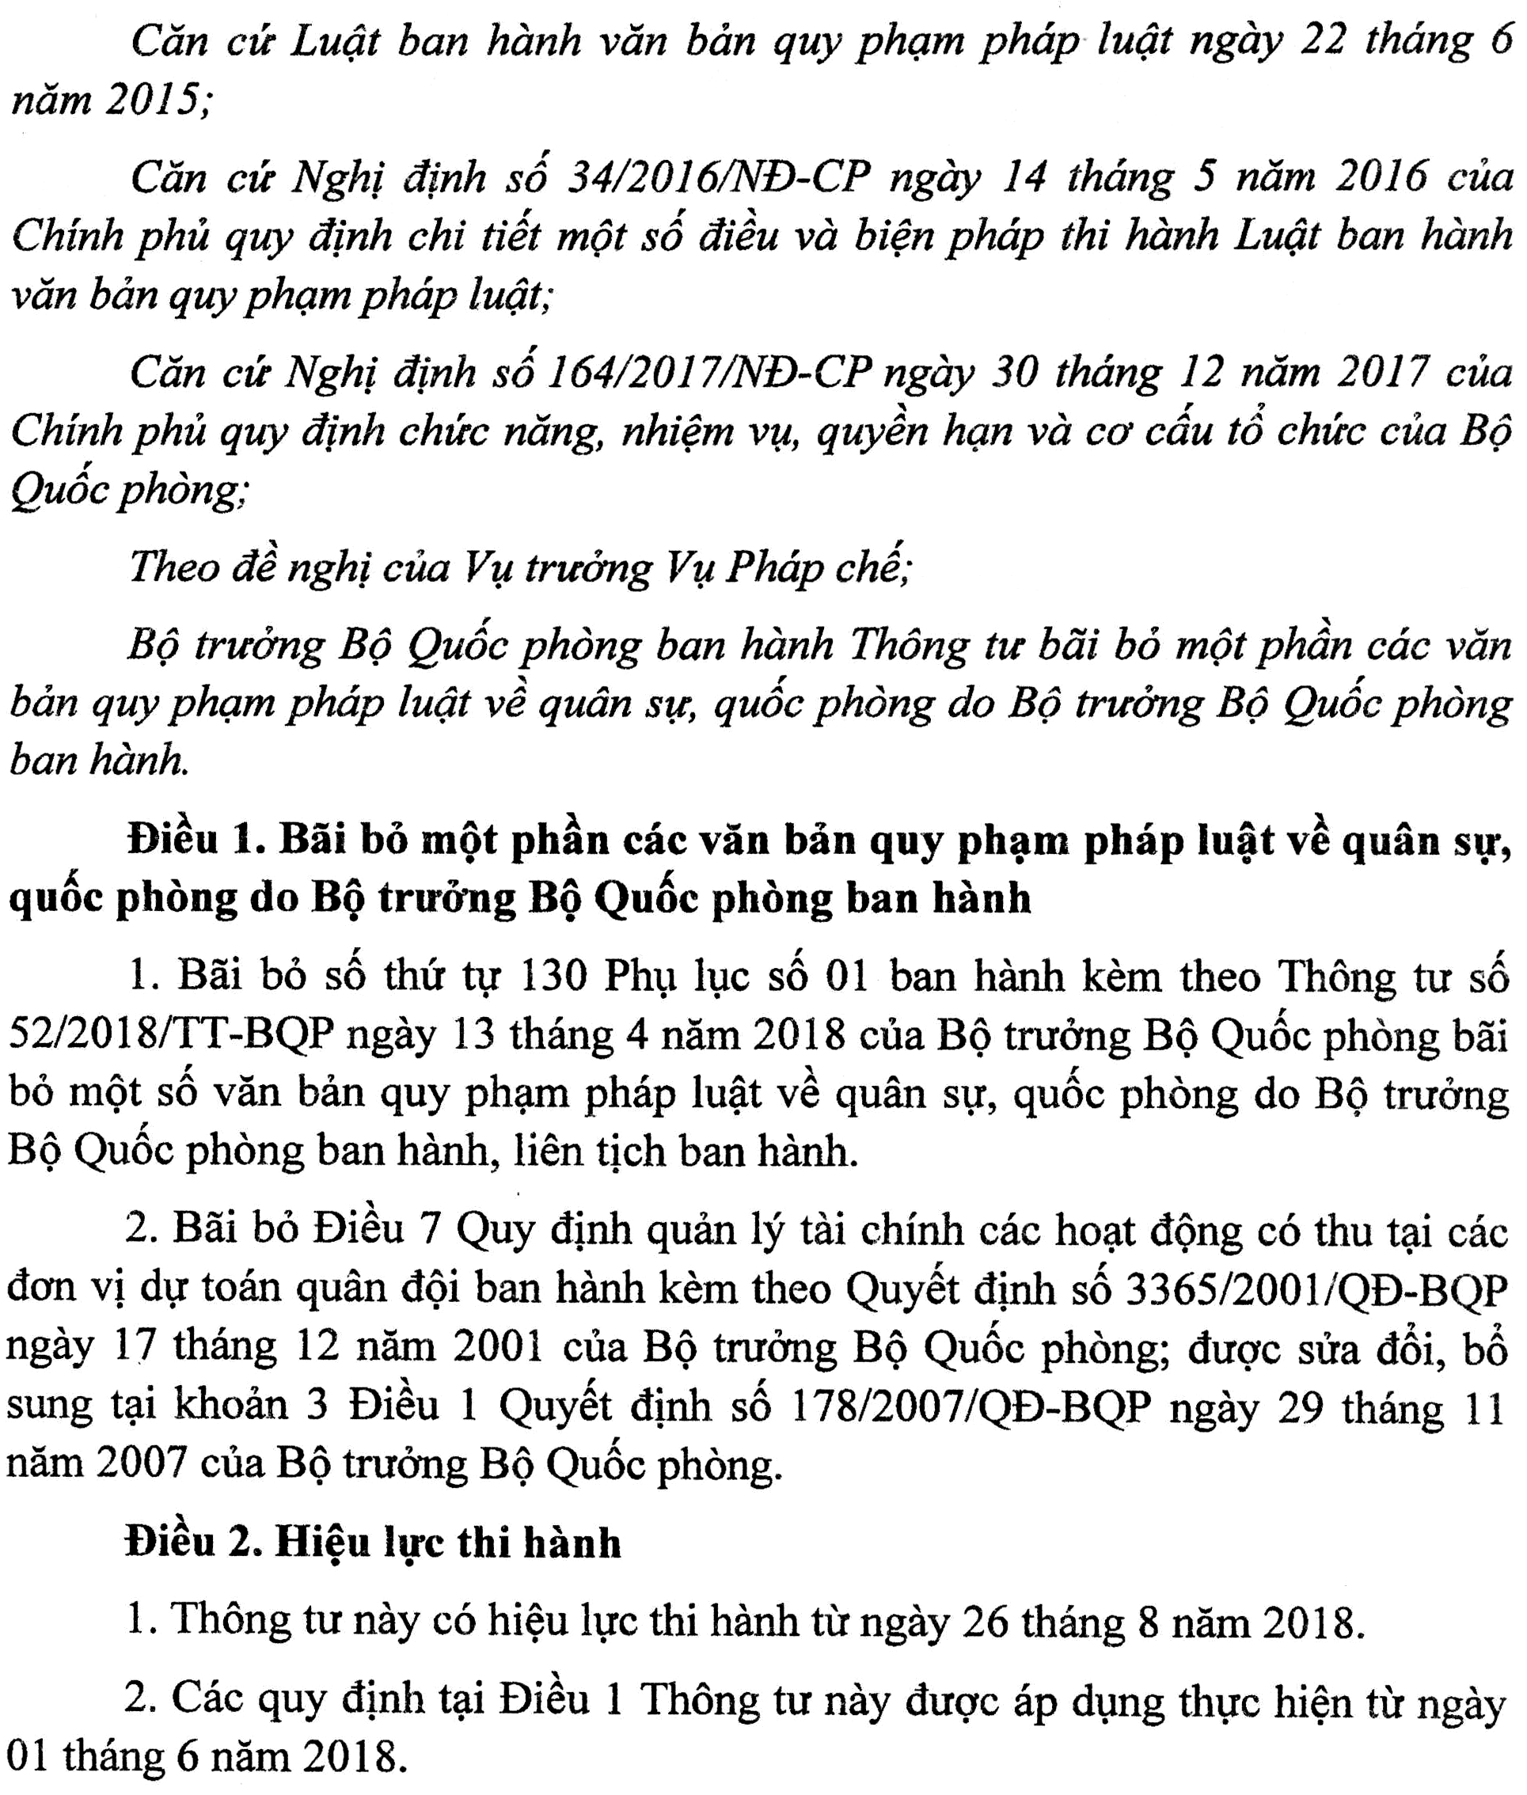
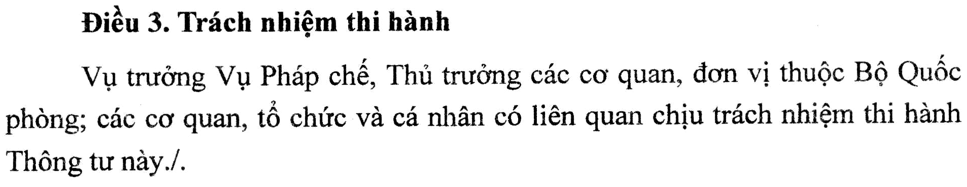
KT. BỘ TRƯỞNG
THỨ TRƯỞNG

Thượng tướng Lê Chiêm

